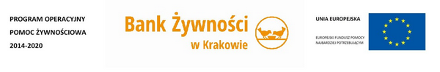

**PROGRAM OPERACYJNY POMOC ŻYWNOŚCIOWA 2014-2020 Podprogram 2017**

Polskie Stowarzyszenie na rzecz Osób z Niepełnosprawnością Intelektualną Koło w Miechowie w dniu 13.03.2018 roku wydało 26 paczek żywnościowych przywiezionych z Banku Żywności.

Paczka żywnościowa przeznaczona dla rodzin zawierała: groszek z marchewką, fasolę białą, koncentrat pomidorowy, powidła śliwkowe, makaron jajeczny, makaron kukurydziany bezglutenowy, ryz biały, kaszę gryczaną, mleko UHT, ser podpuszczkowy dojrzewający, filet z makreli w oleju, szynkę drobiową, cukier biały, kabanosy wieprzowe, miód nektarowy wielokwiatowy, olej rzepakowy o łącznym tonażu: 1448,44 kg.

Natomiast dzięki uprzejmości Banku dostaliśmy 22.03.2018r. 49,5kg. ciastek dla naszych dzieci, wychowanków i uczestników.

Paczki były wydawane w ramach Programu Operacyjnego Pomoc Żywnościowa 2014-2020 Podprogram 2017 współfinansowanego z Europejskiego Funduszu Pomocy Najbardziej Potrzebującym.